介 绍 信

深圳市瑞格尔健康管理中心：
兹有员工{name}；性别：{sex}；身份证号码：{idcard}；将于{year} 年{month}月{date}日{nextdate}前往贵院进行体检，请验明身份后体检。
此员工的体检项目： {items}。

温馨提示：
- 体检时须凭此《介绍信》并携带身份证和近期证件照片1张；
- 凭此表先到瑞格尔体检中心的前台办理入职体检手续，再去各科室体检；
- 此体检不需要个人交费，体检报告将统一送至中智公司。
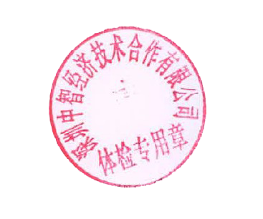
- 体检时间：上午8：00－12：00（其中采血项目必须在上午11:00前完成,请空腹采血）
深圳中智经济技术合作有限公司
{nowYear}年{nowMonth}月{nowDate}日

瑞格尔健康体检中心地址及乘车路线：
红岭部地址: 深圳市福田区红岭南路红岭大厦4-5栋裙楼二楼（邦德教育红岭店楼下）
（每周一休息）
前台电话：0755—25832999
乘车路线：14 ,214,29,302,377,62,63,m383,n10,n14;巴丁街站下；
23,24,29,30,33,395,75,8,m401,m463,m482；红岭南路①站下；
地铁：一号线、二号线E出口。

